

初中物理 | 另类测电阻

【考点精讲】
1. 伏欧法测电阻
伏欧法测电阻是指用电压表和已知电阻测未知电阻的方法。如图是伏欧法测电阻的电路图，在图中，先把电压表接在已知电阻R的两端，记下此时电压表的示数U₁；然后再把电压表接在未知电阻R_{χ}的两端，记下此时电压表的示数U₂。根据欧姆定律知通过两电阻的电流：
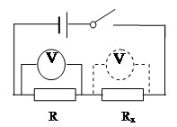
由于R和R_{χ}是串联，所以I₁＝I₂，即：
在这个实验中，电压表应用同一个量程，这样电压表示数U₁和U₂的精确度就一样了。所以，在能估计出未知电阻R_{χ}的前提下，尽量选择跟未知电阻R_{χ}相接近的已知电阻R。
2. 安欧法测电阻
安欧法测电阻是指用电流表和已知电阻测未知电阻的方法。
如图是安欧法测电阻的电路图，在图中，先把电流表跟已知电阻R串联，测出通过R的电流I₁；然后再把电流表跟未知电阻R_{χ}串联，测出通过R_{χ}的电流I₂。根据欧姆定律算出它们各自两端的电压：
U₁＝I₁R U₂＝I₂R_{χ}
由于R和R_{χ}是串联，所以U₁＝U₂，即：
I₁R＝I₂R_{χ}
在这个实验中，电流表应用同一个量程，这样电流表示数I₁和I₂的精确度就一样了。所以，在能估计出未知电阻R_{χ}的前提下，尽量选择跟未知电阻R_{χ}接近的已知电阻R。

【典例精析】
例题1 如图所示，几个同学在只有电流表或电压表时，利用一个已知阻值的电阻R₀设计了四个测未知电阻R_{x}的电路，其中不可行的是（ ）
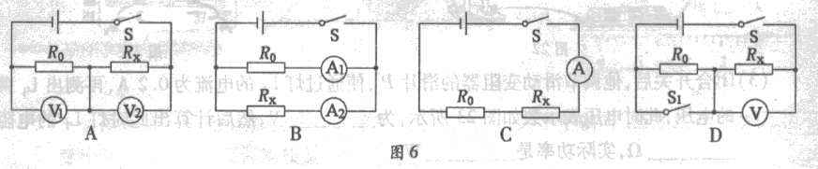
思路导航：图A中电压表V₂可直接测量未知电阻R_{x}两端的电压，利用电压表V₁和定值电阻R₀可间接求出通过R_{x}的电流，该设计方案可行；图B中电流表A₂可直接测量通过未知电阻R_{x}的电流，利用电流表A₁和定值电阻R₀可间接求出R_{x}两端的电压，该设计方案可行；图D中开关S、S₁均闭合时，电阻R₀被短路，此时电压表的示数即为电源电压；开关S闭合，S₁断开时，R₀与R_{x}串联，电压表测量R_{x}两端的电压，根据串联分压、串联电流相等的特点可间接求出通过R_{x}的电流，该设计方案也可行；图C中电流表测量串联电路中的电流，可求出定值电阻R₀两端的电压，但由于不知电源电压，故无法间接求出电阻R_{x}两端的电压，该方案不可行。
答案：C

例题2 在做“伏安法测量定值电阻”的实验中，小明同学设计了如图甲所示的电路，请你完成下列问题：
（1）该实验的原理是 。
（2）连接电路时，应将开关 ；闭合开关前，滑动变阻器的滑片应移到最 端（填“左”或“右”）。
（3）连接完电路后，闭合开关，无论怎样移动滑片，电流表指针均无偏转，电压表的指针有明显的偏转，这可能是由于 断路造成的。
（4）调节滑动变阻器，把测量的几组数据描成如图乙所示的图象，则该电阻的阻值R＝________Ω。
（5）完成上述实验后，小明还想测量一段电炉丝的电阻R_{x}，可是在连接电路时，发现电流表和滑动变阻器都已损坏。于是小明就利用刚才已测得的定值电阻R，重新设计并连接了如下图所示的电路。电源电压未知且恒定不变。
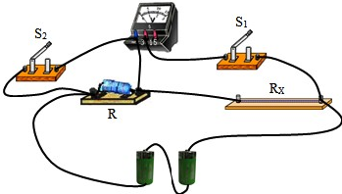
请把下列实验步骤补充完整：[来源
①只闭合开关S₁，_________________________________________________；
②_____________________________________________________________。
电阻表达式：R_{x}＝______________。
思路导航：（1）根据欧姆定律的公式I＝变形成求电阻的公式R＝，这就是“伏安法测电阻”的原理，用电压表测出电阻两端的电压U，用电流表测出通过电阻的电流I，代入公式R＝求出电阻值。（2）为了保护电路，在连接电路时，应将开关断开，闭合开关前，滑动变阻器的滑片应移到阻值最大处。从图甲的电路可知，滑动变阻器的左下端接入电路，则滑片移到最右端时接入电路的阻值最大。（3）闭合开关出现的现象是：无论怎样移动滑片，电流表的指针均无偏转，电压表的指针有明显的偏转。这说明电压表的正负接线柱跟电源的正负两极是连通的，所以出现断路的位置只有跟电压表并联的电阻了。（4）从图乙所示的图象中取一组数据进行计算：R＝＝＝3Ω。（5）电流表和滑动变阻器都已损坏，说明它们都不能使用，只有用电压表进行测量，根据测量原理R＝，这就需要解决如何测量电流的问题，方法如下：将已知阻值的定值电阻跟被测电阻串联起来，再将电压表并联在已知阻值的定值电阻两端测出它的电压值，根据欧姆定律I＝可求出通过定值电阻的电流值，利用串联电路中各处的电流相等的规律，间接地解决了通过被测电阻的电流大小的问题。
答案：（1）R＝或欧姆定律；（2）断开；右；（3）电阻R；（4）3；
（5）实验步骤：[]①读出电压表的示数为U₁；②再闭合开关S₂，读出电压表的示数为U₂；电阻R_{x}表达式：R_{x}＝R

【总结提升】
1. 利用电压表、电流表和小灯泡均可以定性地比较出两个未知电阻的大小。将两未知电阻串联在电路中，测出它们两端的电压，则电阻越大，分担的电压越大；将两未知电阻并联在电路中，测出通过它们的电流，则电阻越大，通过的电流越小；（3）将两未知电阻并联在电路中，分别给它们串联一个小灯泡，小灯泡越暗，意味着与它串联的电阻越大。
2. 当没有电压表时，可以用电流表与定值电阻组合，测出未知电阻的阻值，方法是将定值电阻与未知电阻并联，“计算”出定值电阻两端的电压也就是未知电阻两端的电压；当没有电流表时，也可以用电压表与定值电阻组成，测出未知电阻的阻值，方法是将定值电阻与未知电阻串联，“计算”出通过定值电阻的电流，也就是通过未知电阻的电流。

